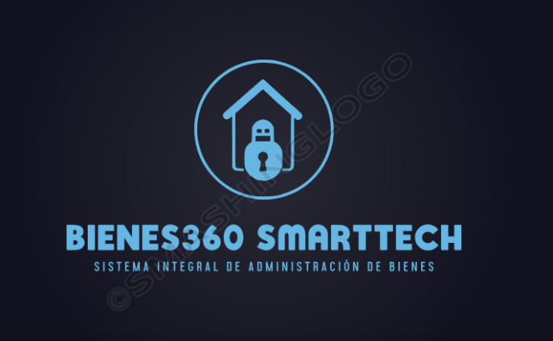

Nuestro Sistema Integral denominado Bienes 360 Smarttech es una poderosa herramienta que sirve para la eficaz administración, operación y control de bienes.
Imagen 1 Inmuebles
A través de la web se opera nuestro sistema desde cualquier dispositivo y en cualquier lugar en tiempo real para facilitar el manejo de la cartera de bienes dirigida principalmente a SOFOMES.
Imagen 2 Inmuebles y/o imagen 2 opcional de inmuebles ( la que más te guste)
El sistema Bienes 360 Smarttech, Opera de manera sencilla y eficiente debido a su alta tecnología para el adecuado manejo y control de todo lo relacionado con la administración de bienes.
Imagen 3 Inmuebles
Nuestro producto permite el acceso al sistema mediante un enlace con herramientas como Google, desplegando el ícono del sistema a través de su barra de herramientas para robustecer la seguridad de los usuarios.
Imágenes relevantes del sistema y/o un breve video

